**Como associar cartão coringa**

*Este procedimento deverá ser realizado sempre que for necessário a utilização de um cartão coringa no lugar do cartão da própria viatura, seja por perda ou por dano no cartão.*

Acesse o site da fornecedora dos serviços: <https://primebeneficios.com.br/Intranet/Frota/>

Entre no sistema com seu usuário e senha:

O Código de cliente do CBMMG é 7035.

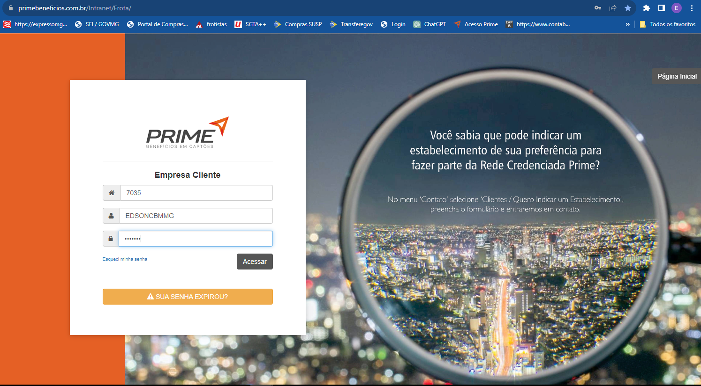

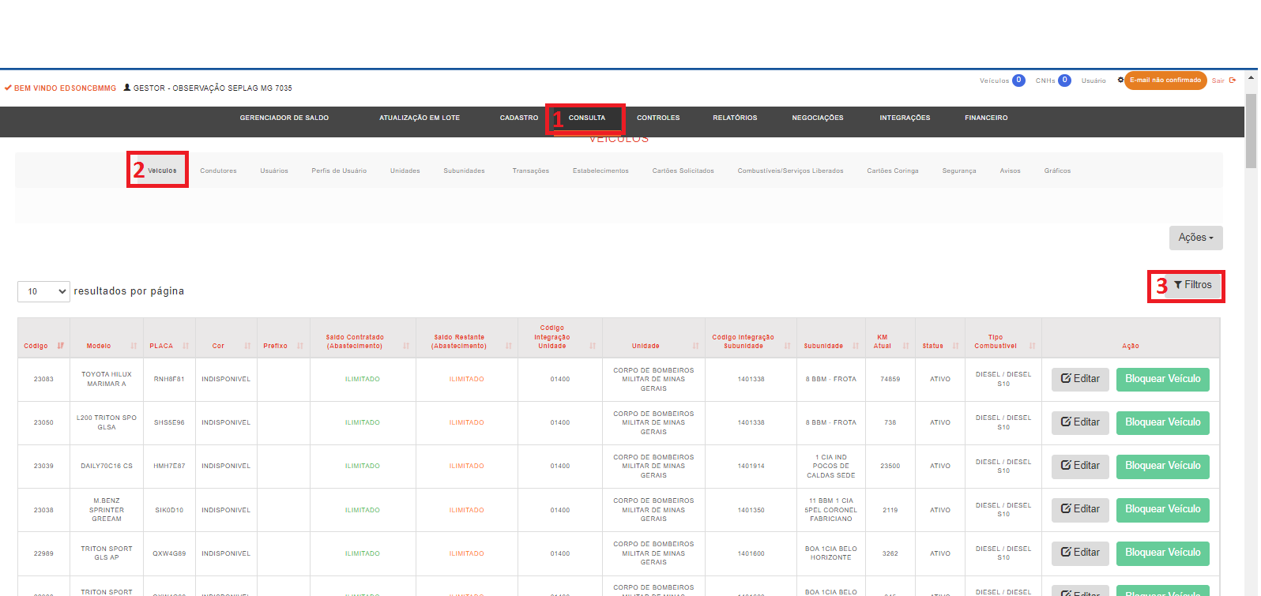

**1** – Clique em “consulta”;

**2** – Confirme que a aba “veículos” esteja selecionada;

**3** – Clique em “Filtros”;

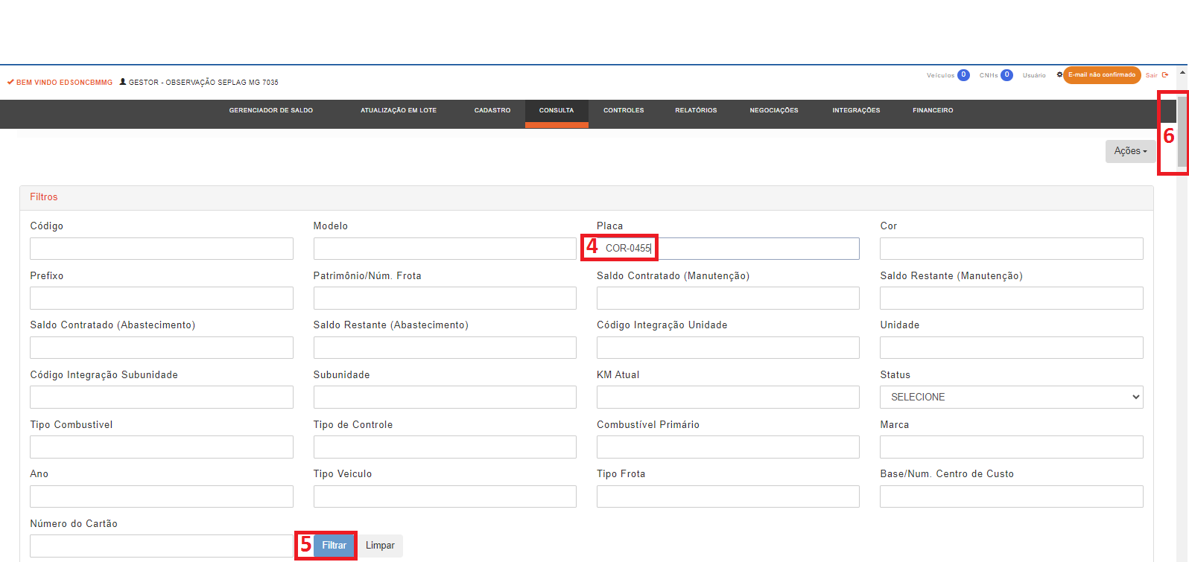

**4** – Digite a “placa” do cartão coringa.

**5** – Clique em “Filtrar”.

**6** – Use a barra de rolagem lateral para enxergar os dados do cartão cuja a placa foi digitada

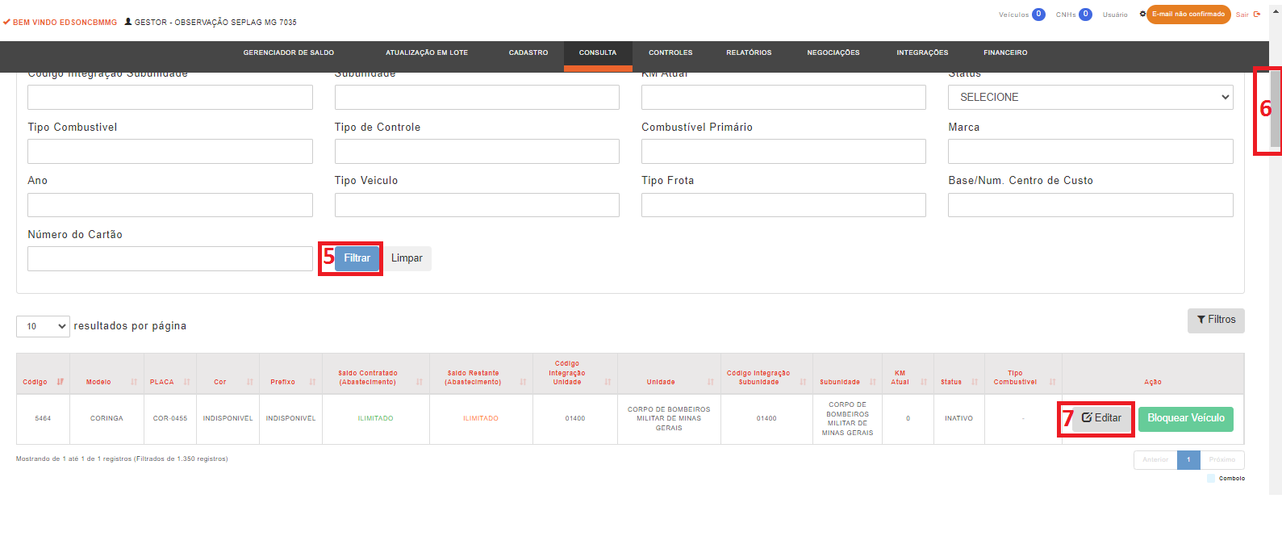

**7** – Clique em “Editar”;

Vai aparecer um novo quadro de diálogo.

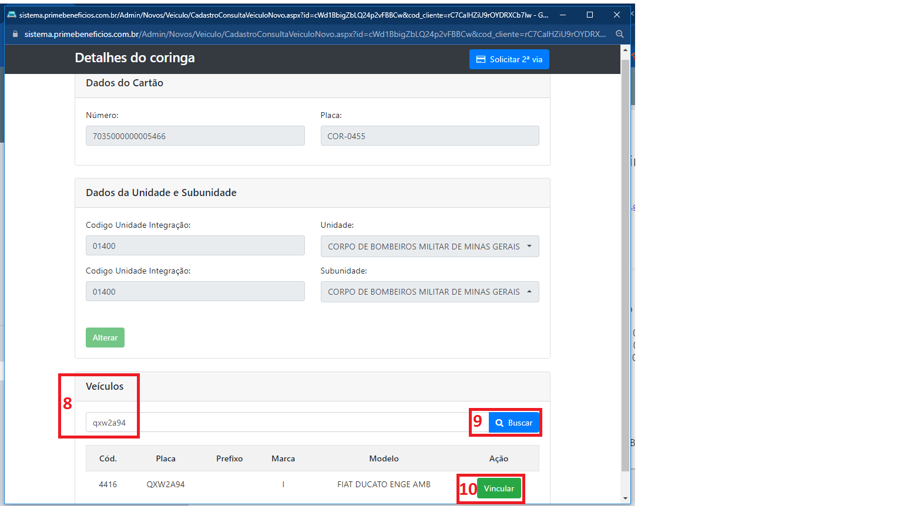

**8** – Coloque a placa cujo veículo você queira vincular ao cartão coringa.

**9** – Clique em “Buscar”.

Obs: Se o sistema der erro ou não encontrar a placa que estiver pesquisando tente digitá-la com o hífen.

Ex: QXW2A94 digite QXW-2A94

**10** – Clique em “Vincular”.

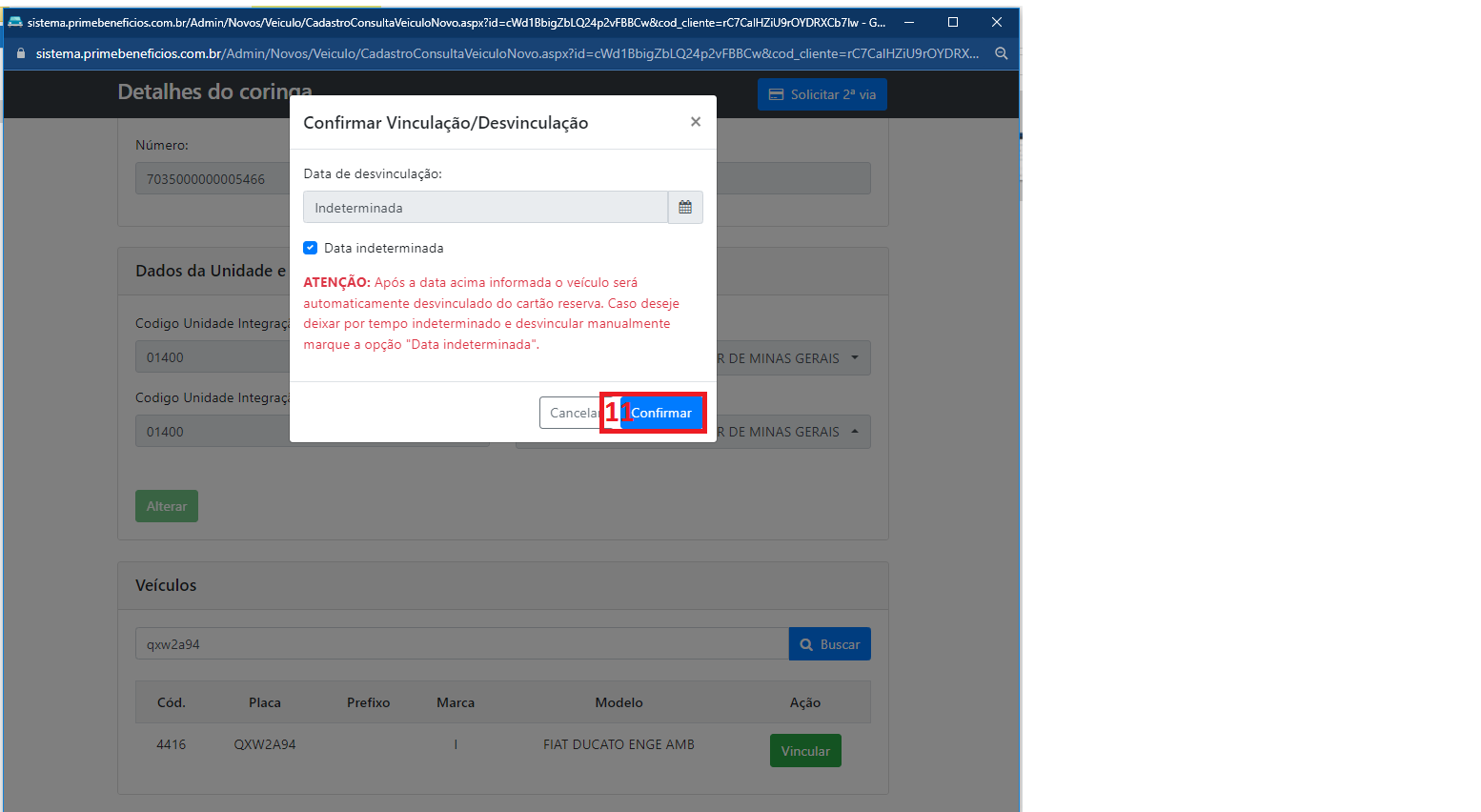**11** – Vai aparece um novo quadro de diálogo. Agora é só confirmar.

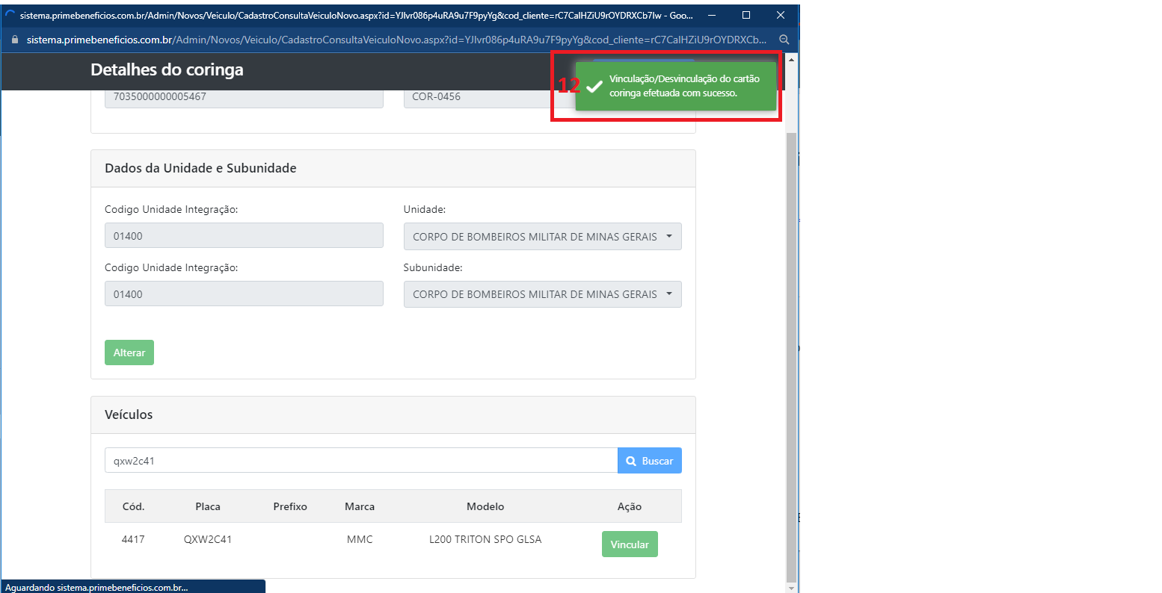

**12**- Irá aparecer uma mensagem de confirmação.

Pode fechar as janelas e o sistema, o cartão coringa está associado ao veículo desejado.